Noune, l’enfant de la Préhistoire
Questions sur les pages 3 et 4

5/ Cherche la définition du mot « sagaie » dans ton dictionnaire, recopie-la, puis dessine ensuite une sagaie.
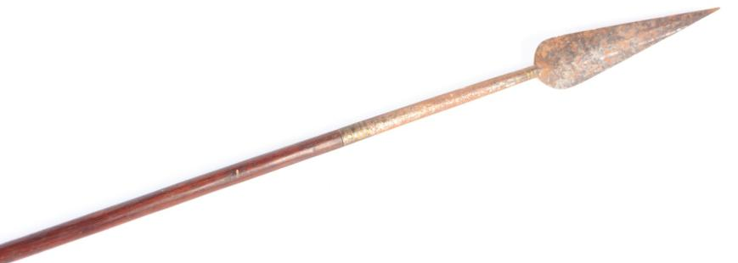
Une sagaie est une lance des
tribus primitives, un javelot.

6/ Le renne était précieux pour les hommes. Recopie dans l’ordre tout ce que les hommes faisaient avec le renne.
Ils se nourrissaient de sa viande et, avec sa peau, ils confectionnaient des vêtements. Ses bois servaient à faire des armes et des outils. Dans ses os, ils taillaient de fines aiguilles.

7/ Surligne les mots soulignés en orange s’il s’agit de Noune et en vert s’il s’agit de sa sœur. 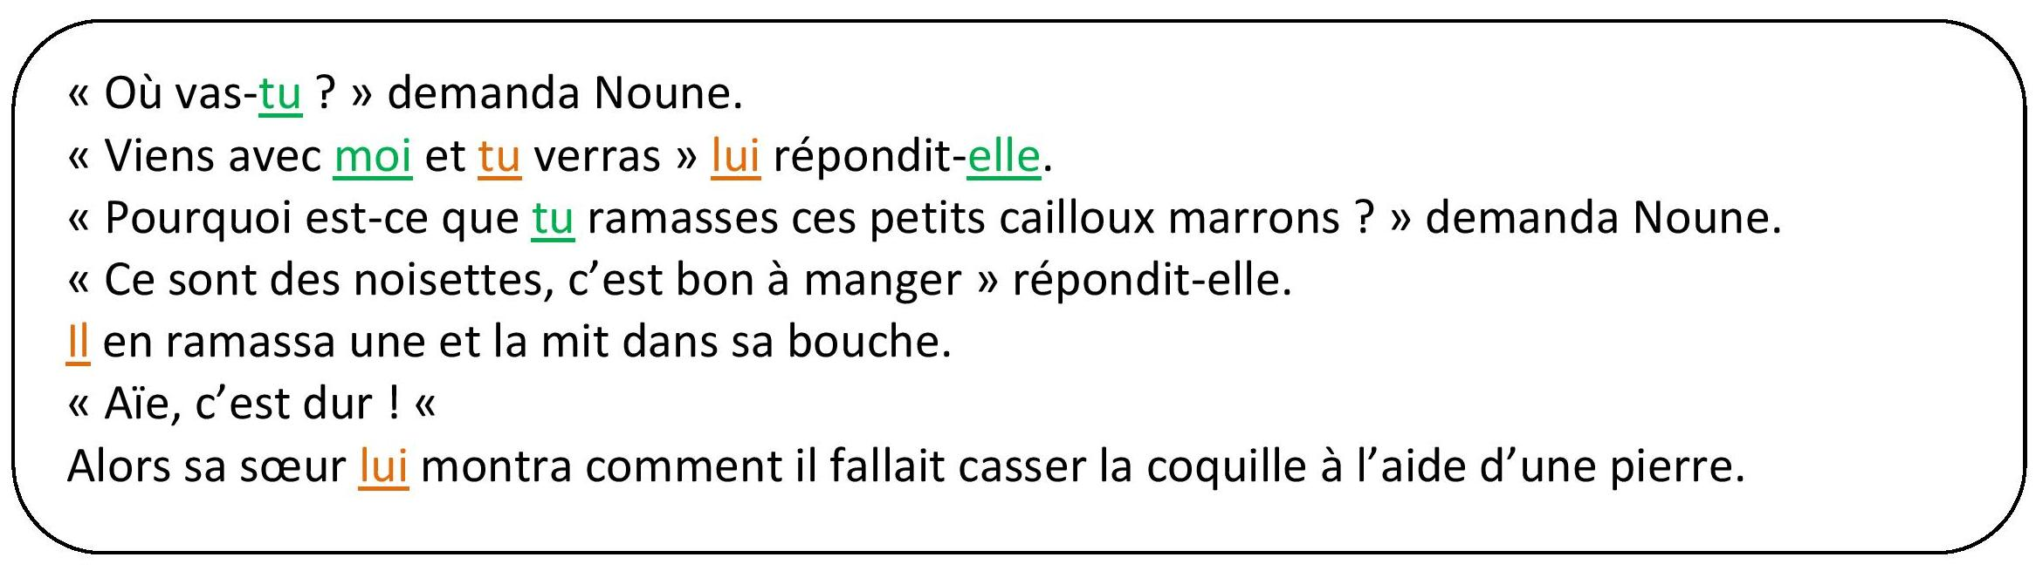
8/ Avec quoi étaient fabriqués les pinceaux et la peinture ?
Les pinceaux étaient fabriqués avec des poils (de blaireau et sans doute d’autres animaux) liés sur un petit bâton.
Les couleurs étaient fabriquées avec de la terre, de différentes couleurs, mélangée avec de la graisse de renne. Ils utilisaient aussi des plantes écrasées.

